**¡BIENVENIDAS Y BIENVENIDOS A ESTA SEGUNDA PARTE PRIMER GRADO!**  
*¿CÓMO ANDUVIERON ESAS VACACIONES? ESPERO QUE HAYAN PODIDO DESCANSAR TANTO COMO LO HIZO LA SEÑO MACA. COMO TAMBIÉN ESPERO QUE HAYAN RECARGADO LAS PILAS PARA ESTA SEGUNDA MITAD DEL AÑO.*

ME CONTO UN PAJARITO QUE ESTAN VIENDO CIUDAD Y CAMPO, Y VAMOS A TRABAJAR POR DOS CLASES, CON ESTAS TEMATICAS. ASIQUE FAMILIA YA VOY AVISANDO, QUE EN DOS SEMANAS VAMOS A REALIZAR UNA PEQUEÑA INTERPRETACIÓN DE LOS ESCENARIOS POSIBLES QUE ENCONTRAMOS EN LA CIUDAD Y EN EL CAMPO, POR ENDE PODEMOS IR RECOLECTANDO ELEMENTOS QUE NOS PUEDAN SERVIR.

PERO HOY, LES VOY A PRESENTAR ESTAS DOS OBRAS DE LOS ARTISTAS ARGENTINOS XUL SOLAR Y MOLINA CAMPOS QUE SON PARA MÍ BASTANTE PUNTUALES A LA HORA DE REFERIRSE A LA CIUDAD, Y AL CAMPO:

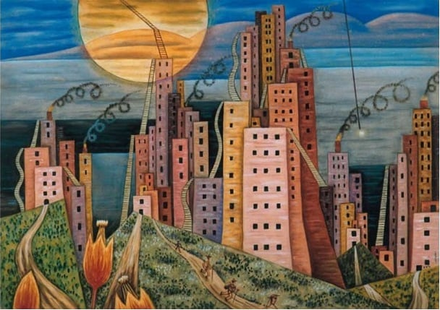

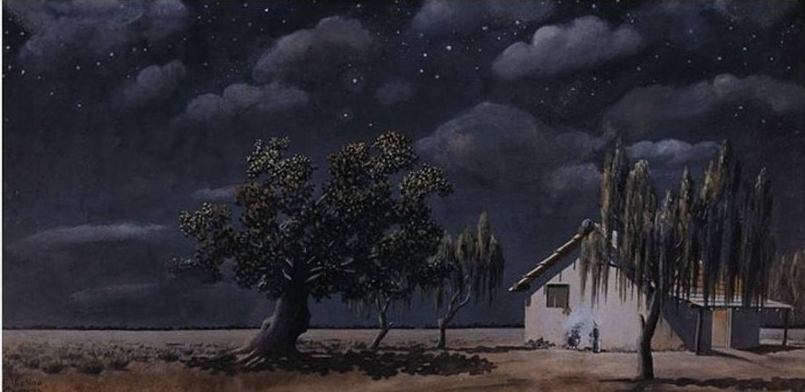

¿CUÁL IMAGEN CREEN QUE ESTA REPRESENTANDO A LA CIUDAD Y CUÁL AL CAMPO? ¿POR QUÉ?

UNA VEZ QUE TE RESPONDAS ESTAS PREGUNTAS, TE INVITO A QUE REALICES DOS DIBUJOS, UNO DE UNA CIUDAD, QUE PUEDE SER DONDE VIVIS, ALGUNA CIUDAD QUE CONOZCAS A DONDE HAYAS IDO DE VACACIONES, UNA CIUDAD DONDE TE GUSTARIA ESTAR O ALGUNA INVENTADA SI SE TE OCURRE, EL SEGUNDO DIBUJO ES DEL CAMPO. CON TODOS LOS ELEMENTOS QUE VOS PENSAS QUE TIENE EL CAMPO, DESDE ANIMALES, PASTO, ARBOLES, CIELO DESPEJADO, CON LAS TIPICAS CASAS QUE ENCONTRAMOS EN EL CAMPO A DIFERENCIA DE LA GRAN CIUDAD.

PODES PINTARLO CON LOS MATERIALES QUE QUIERAS Y QUE TENGAS EN CASA.  
PARA LA PROXIMA VAMOS HACER UNA MAQUETA DE NUESTROS DIBUJOS, ASIQUE VAYAN RECOLECTANDO TODOS LOS MATERIALES QUE PUEDAN SERVIRNOS.

ABRAZO GRANDE PRIMER GRADO!  
LOS EXTRAÑE MUCHO!